Проверочная работа
по БИОЛОГИИ
6 КЛАСС

Дата: ___ ___ 2023 г.
Вариант №: ___

Выполнена: ФИО_________________________________
Инструкция по выполнению работы
На выполнение работы по биологии отводится 45 минут. Работа включает в себя
10 заданий.
Ответы на задания запишите в поля ответов в тексте работы. В случае записи неверного ответа зачеркните его и запишите рядом новый.
При выполнении работы не разрешается пользоваться учебником, рабочими тетрадями и другим справочным материалом. Разрешается использовать линейку.
При необходимости можно пользоваться черновиком. Записи в черновике проверяться и оцениваться не будут.
Советуем выполнять задания в том порядке, в котором они даны. В целях экономии времени пропускайте задание, которое не удаётся выполнить сразу, и переходите к следующему. Если после выполнения всей работы у Вас останется время, то Вы сможете вернуться к пропущенным заданиям.

Желаем успеха!

___________________________________________________________________________
Заполняется учителем, экспертом или техническим специалистом
Обратите внимание: в случае, если какие-либо задания не могли быть выполнены целым классом по причинам, связанным с отсутствием соответствующей темы в реализуемой школой образовательной программе, в форме сбора результатов ВПР всем обучающимся класса за данное задание вместо балла выставляется значение «Тема не пройдена». В соответствующие ячейки таблицы заполняется н/п.
​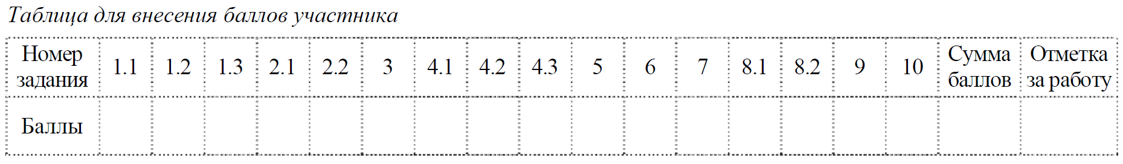​​

1

На представленном ниже рисунке ученик зафиксировал в виде схемы один из процессов жизнедеятельности растений. Рассмотрите схему и ответьте на вопросы.
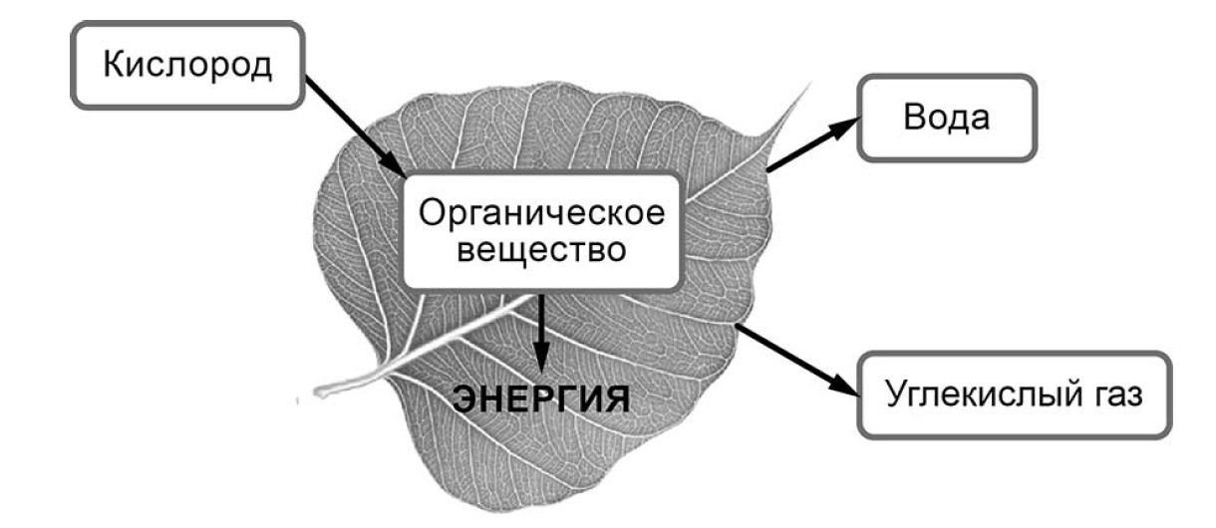
1.1. Как называют данный процесс?
Ответ._____________________________________________________________________

1.2. С помощью какого метода удалось выяснить, что в ходе данного процесса выделяется углекислый газ?
Ответ._____________________________________________________________________

1.3. В каких органах растения, кроме листа, протекает данный процесс? Назовите один любой орган?
Ответ._____________________________________________________________________

2

В приведённой ниже таблице между позициями первого и второго столбцов имеется взаимосвязь.
Целое | Часть
Образовательная ткань | Камбий
... | Древесинные волокна
2.1. Какое понятие следует вписать на место пропуска в этой таблице?
1) механическая ткань
2) проводящая ткань
3) покровная ткань
4) запасающая ткань
Ответ. ___

2.2. Какую функцию выполняет сердцевина многолетнего стебля у растений?
Ответ._____________________________________________________________________

3

Выберите из предложенного списка и вставьте в текст пропущенные слова (словосочетание), используя для этого их цифровые обозначения. Впишите номера выбранных слов (словосочетания) на места пропусков в тексте.
ОРГАНОИДЫ КЛЕТКИ
В растительных клетках содержатся овальные тельца зелёного цвета – ___________(А).
Молекулы ___________(Б) способны поглощать световую энергию. Клеточная стенка растительной клетки преимущественно состоит из ___________(В). Она выполняет важные функции.
Список слов:
1) хромопласт
2) целлюлоза
3) хлоропласт
4) гликоген
5) хлорофилл
6) глюкоза
Запишите в таблицу выбранные цифры под соответствующими буквами
Ответ:
А | Б | В

4

Рассмотрите изображение побега и выполните задания.
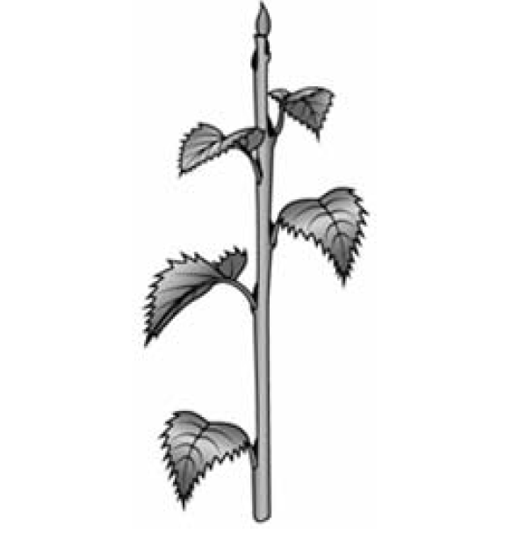
4.1. Покажите стрелками и подпишите на рисунке стебель, верхушечную почку, междоузлие.
4.2. Какое листорасположение называют очерёдным?
Ответ._____________________________________________________________________
___________________________________________________________________________

4.3. Из какой части семени формируется главный побег растения?
Ответ._____________________________________________________________________

5

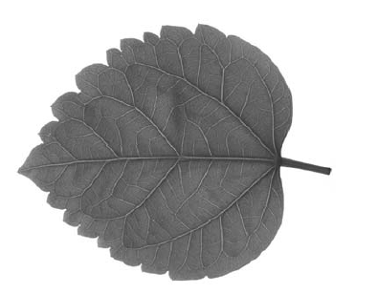
Рассмотрите изображение листа травянистого растения
и опишите его по следующему плану: форма листа, жилкование листа, тип листа по соотношению длины и
ширины листовой пластинки (без черешка) и по расположению наиболее широкой части. Используйте
при выполнении задания линейку и карандаш.

А. Форма листа
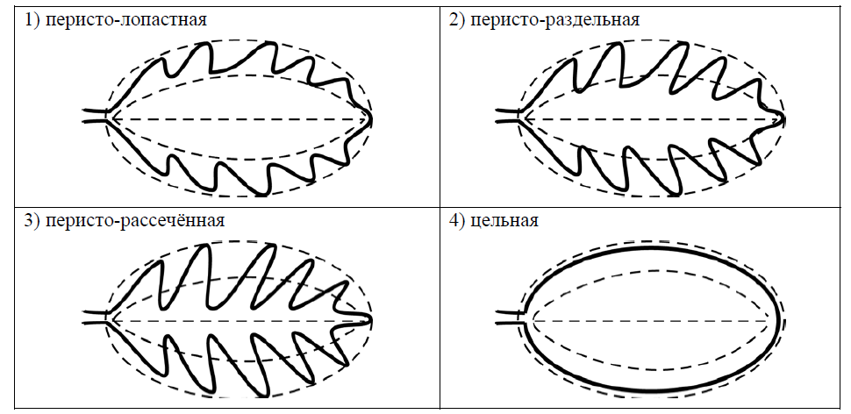

Б. Жилкование листа
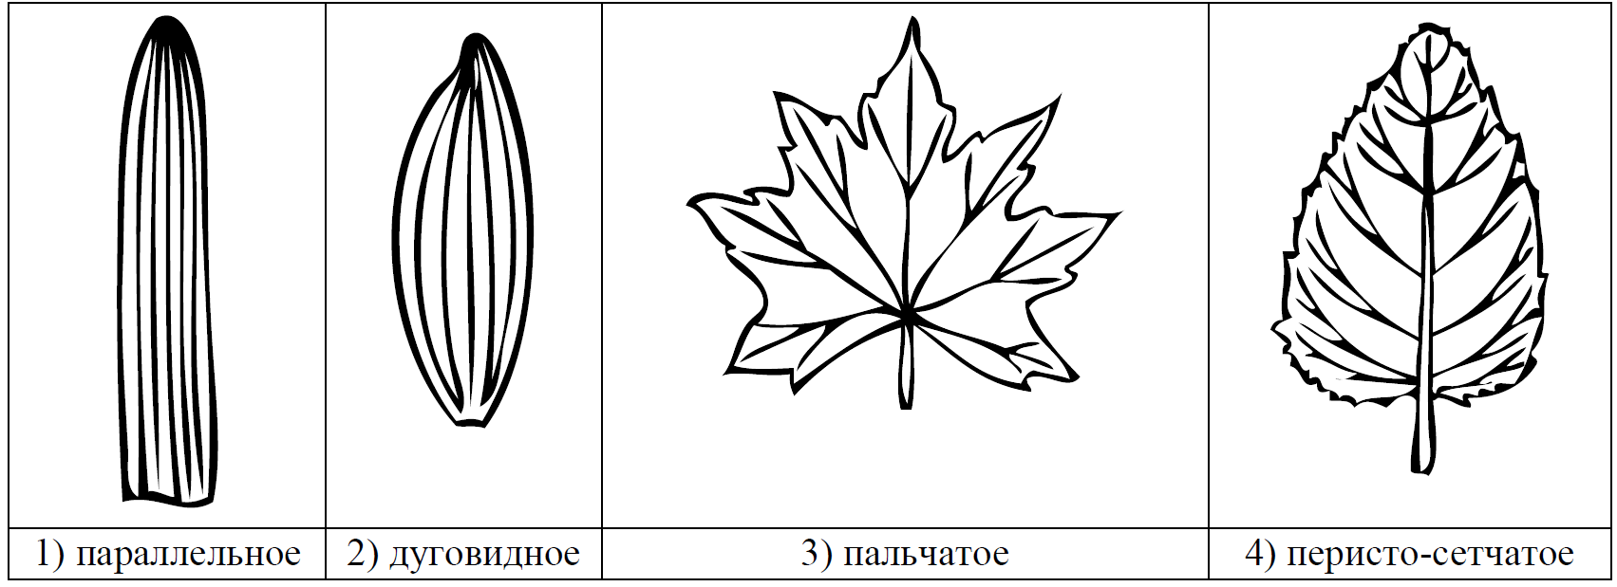
В. Тип листа по соотношению длины и ширины листовой пластинки (без черешка) и по расположению наиболее широкой части
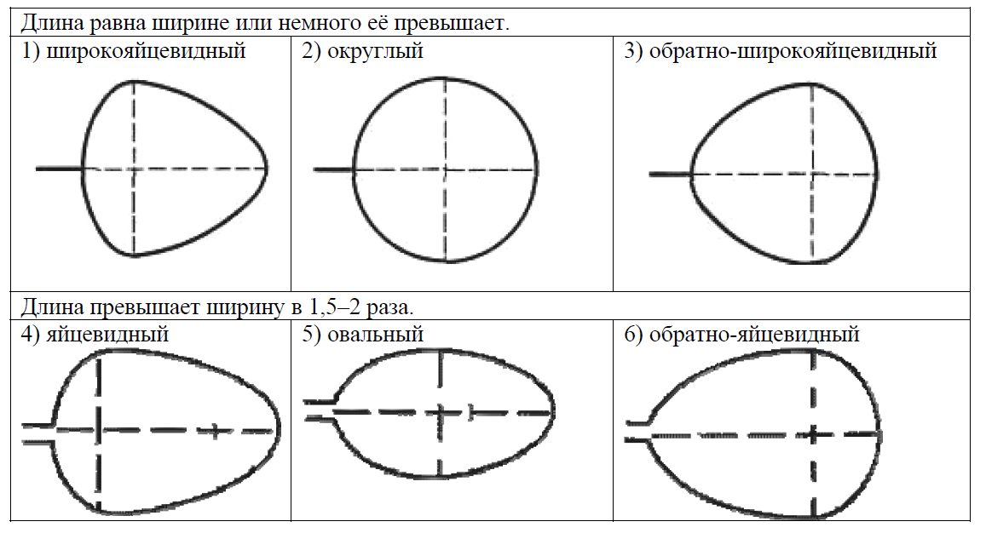
Впишите в таблицу номеравыбранных ответов под соответствующими буквами.
Ответ.
А | Б | В

6

Какие из перечисленных почек имеют зачатки соцветий и цветков?
1) вегетативные
2) генеративные
3) семяпочки
4) придаточные
Ответ.____

7

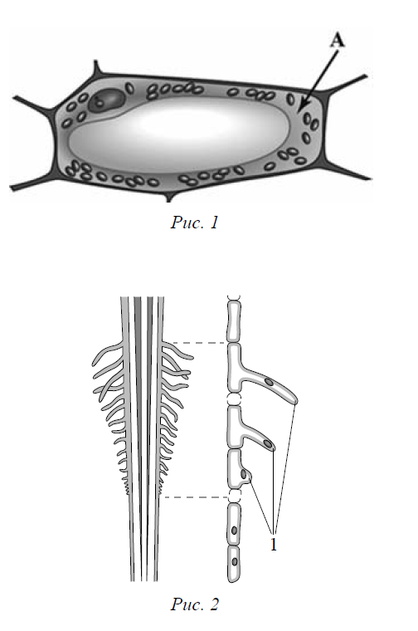
Рассмотрите рисунок растительной клетки (рис. 1). Какая структура клетки обозначена на рисунке буквой А?
Ответ. _________________________________

Каково значение этой структуры в жизнедеятельности клетки?
Ответ. _________________________________
_______________________________________

Наталья рассмотрела строение молодого корня фасоли под микроскопом и сделала рисунок (рис. 2). Что она изобразила на рисунке под цифрой 1?
Ответ. _________________________________

8

Светлана хорошо знала об опыте английского химика Джозефа Пристли, проведённого им в конце ХVIII в. Она решила его повторить. Для этого Светлана взяла два стеклянных колпака. В один поместила горящую свечу, а в другой – свечу и комнатное растение. Оба демонстрационных объекта она поставила на подоконник. Через некоторое время Светлана наблюдала произошедшее изменение.
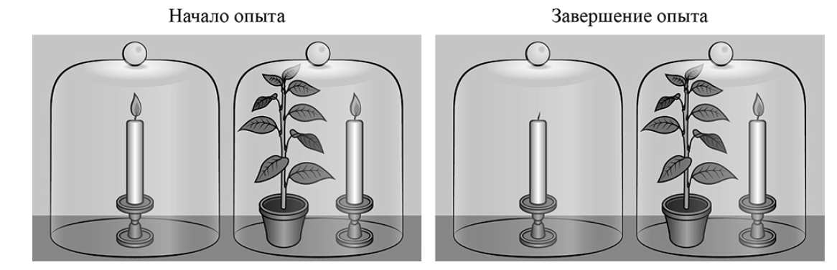
8.1. Какое явление исследовала Светлана, проводя данный опыт?
Ответ._____________________________________________________________________

Чем условие опыта в первом стеклянном колпаке отличается от второго?
Ответ._____________________________________________________________________
___________________________________________________________________________

8.2. Какой вывод можно сделать по результату опыта? Обоснуйте свой ответ.
Ответ._____________________________________________________________________
___________________________________________________________________________

9

Используя приведённую ниже таблицу, ответьте на вопросы.
Условия прорастания семян
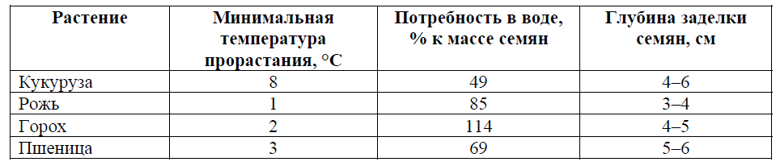
Какое растение из перечисленных в таблице самое холодоустойчивое, а какое самое теплолюбивое?
Ответ. ______________________________

Семена какого растения из перечисленных в таблице заделывают на глубину 5–6 см?
Ответ. ______________________________

Для прорастания семян какого растения из перечисленных в таблице необходимо больше всего воды?
Ответ. ______________________________

10

Растения по-разному относятся к свету, теплу и влаге, и это учитывается цветоводами при разведении различных растений. Опишите особенности растений кислицы и фаленопсиса, которые необходимо учитывать при их разведении в домашних условиях, используя для этого таблицу условных обозначений.
Условные обозначения:
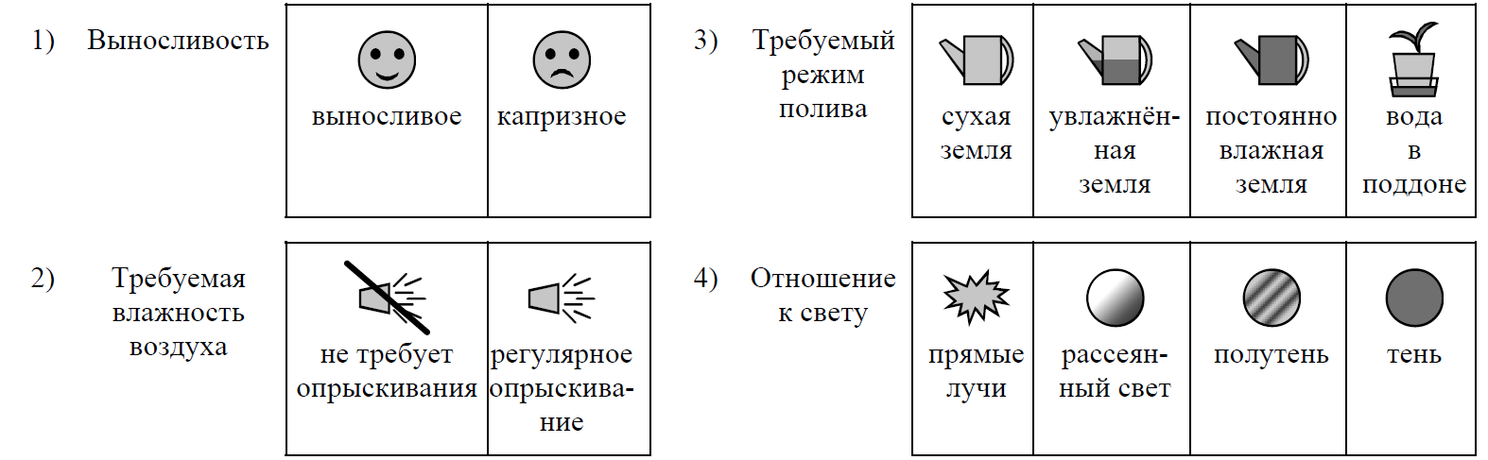
Характеристики:
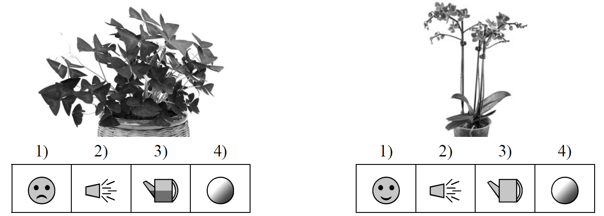
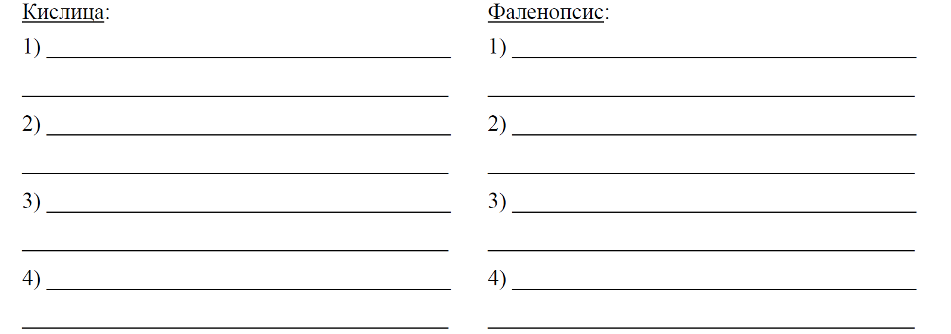
По каким позициям из приведённых в описании эти растения имеют одинаковые характеристики?
Ответ._____________________________________________________________________
___________________________________________________________________________

